Con il Patrocinio di :
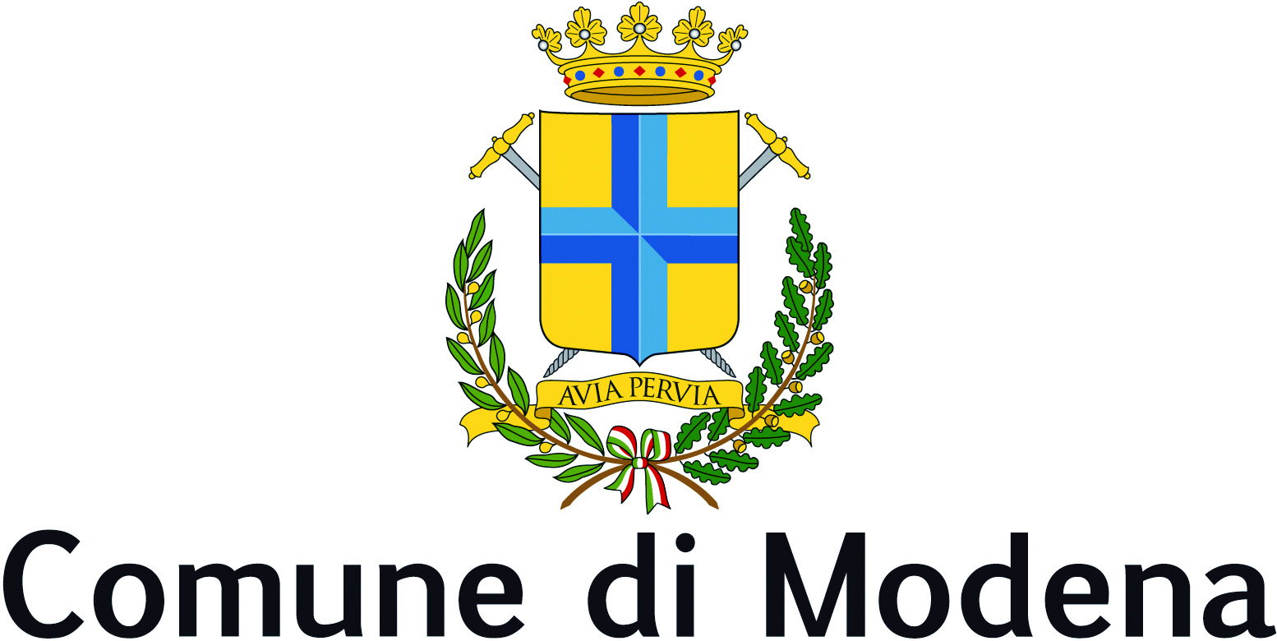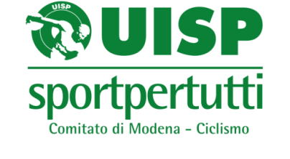
LA SEZIONE CICLISMO DEL COMITATO UISP DI MODENA
ORGANIZZA PER DOMENICA 30 APRILE 2017
“ La fretta lasciatela alle lepri”
la prima ciclo pedalata , aperta a tutti i cittadini che considerano l’uso della bicicletta un viatico per un sano stile di vita, un passatempo e una civile forma di contrasto e di lotta all’ inquinamento atmosferico e acustico .
Domenica 30 aprile. Pedalata ecologica sul percorso natura del fiume Secchia Partenza piazzale cinema Vittoria ore 9. Percorso :Modena – Ponte Alto ( con utilizzo di percorso ciclabile) .A Ponte Alto si utilizza il percorso natura n° 7 (sponda sinistra ) del Secchia sino al Ponte dell’Uccellino. Ritorno per argine destro verso chiesa di San Matteo, sottopasso dell’Alta Velocità, sotto passo ferrovia Modena Verona e ritorno a Ponte Alto e arrivo a Modena . Chilometri 22.
ISCRIZIONE GRATUITA
Via e -mail a lfvincenzi@gmail.com o al 347 60 55 910 ( dalle o 19 alle 20)
Il percorso si snoda su ciclabili, sentieri natura e strade a basso impatto veicolare e pertanto è obbligatorio il rispetto del codice della strada. E’ previsto l’accompagnamento di una guida UISP .In caso di maltempo la pedalata sarà recuperata la domenica dopo. Si consiglia di portare un giubbino anti pioggia e una bottiglietta d’acqua.
I MINORI DEBBONO ESSERE ACCOMPAGNATI
Questa pedalata ecologica è adatta a donne ,ragazze ,ragazzi e tutti coloro che amano pedalare in compagnia ,senza fretta ,immersi nella natura delle nostre campagne, lontano dal caotico traffico cittadino. E’ consigliabile l’uso di biciclette con copertoni da sterrato, portandosi dietro una camera d’aria della stessa misura del copertone. In caso di foratura è garantito un servizio di assistenza UISP.

